 | 看見希望就業工場-多元就業達人:一品台灣茶的奧妙，茶葉品評初級課程
時間：2024-04-03 ~ 2024-05-29
地點：無障礙科技發展協會教室
一、目的
本次課程規劃在教導學員們可以認識台灣各地特色茶的各種風味，以及帶領他們熟悉泡好茶的各種技巧，並利用美妙的台灣茶來療癒你我的心靈！台灣是一個茶葉產地豐富的國家，擁有豐富的茶文化和茶藝傳統。透過茶師們多年的經驗和知識，傳授學員各種茶葉的種類、品質、製作過程和泡茶技巧，體驗台灣茶文化。

二、課程對象
本校視障學生、視障者

三、授課教師
無障礙科技發展協會、慕耕活茶茶研所師資群

四、授課時間及地點
4/3、4/10、4/17、4/24、5/8、5/15、5/22、5/29。 每周三下午13:00~1600，共30
小時。地點於無障礙科技發展協會

五、課程內容與活動流程
第一單元 臺灣綠茶品評~碧螺春、龍井茶茶的感官品評
第二單元 清香型烏龍茶產地風味介紹~清香型烏龍茶，產地風味大不同!阿里山、梨山的山
頭氣
第三單元 凍頂烏龍茶風味與歷史介紹~喝喝看不同品種製成的凍頂烏龍茶茶有什什麼差
別呢？
第四單元 大葉紅茶的奔放V.S.小業紅茶的細緻~紅⽟玉紅茶茶與蜜香紅茶茶
第五單元 少見品種的香氣~翠⽟玉烏龍、紅韻紅茶茶
第六單元 阿里山金萱V.S.青心烏龍~品種風味大不同
第七單元 最嬌貴的茶飲~東方美人茶的獨特風味
第八單元 臺灣茶農新玩意~白茶(青⼼心柑仔、紅韻）喝白茶的好處?

(二)執行過程
本次「茶葉品評」初級課程的體驗安排，共計25位學員參加。主要藉由講師知識傳遞與實作體驗，了解台灣各地特色茶的各種風味，茶講師們有多年的經驗和知識，熟悉各種茶葉的種類、品質、製作過程和泡茶技巧。透過這些專業知識可以幫助學員們更好地了解和體驗台灣茶文化。。

課程共分為八次，每堂課講師至少都會提供三款茶品的分別介紹，認識當日單元的茶葉品種、發酵度、製程、產地與風味。緊接著，在講師的帶領下，品飲茶品的風味：乾香、熱乾香、標準評鑑泡後品飲茶湯滋味。示範完畢後，就是學員動手泡茶的時間，學員們可以輪流動動手學習如何泡茶。每次課程結束前，講師皆會請學員分享本次泡茶的體驗心得與感受。每位學員幾乎表示，這是過去純粹喝茶所沒有過的體驗。
泡茶過程中當然也一定要知道的眉角，茶藝的禮儀緣由，茶席擺設與佈置原則也納入本次課程中。泡茶是中華傳統文化的一部分，有著深厚的歷史和文化背景。除了享受茶的美味，茶藝的禮儀也是泡茶過程中不可忽略的部分。課程中，我們將介紹幾種泡茶中必須注意的細節，以及茶席擺設與佈置原則。
總體而言，課程讓學員們了解到，泡茶不僅是一種飲品，更是一種文化，需要注重禮儀和技巧。在泡茶過程中，學員們彼此之間慢慢品味茶的滋味和香氣，感受茶葉和水之間的化學變化，也藉此與其他學員分享交流茶的知識和文化。而這些都是本次品茶課程最大的收穫，讓學員們好好地欣賞和享受茶的魅力。

(三)滿意度調查
經過6點滿意度調查，平均滿意度為5.6，顯示學員們對此課程持正向滿意的態度，也提供若干建議，做為日後開設培訓課程參考之建議。

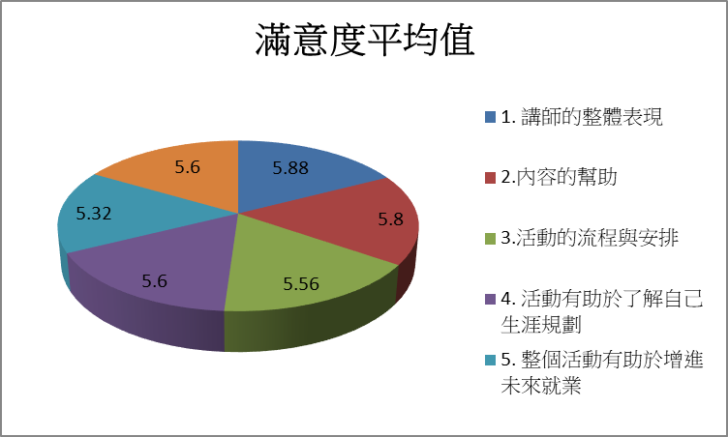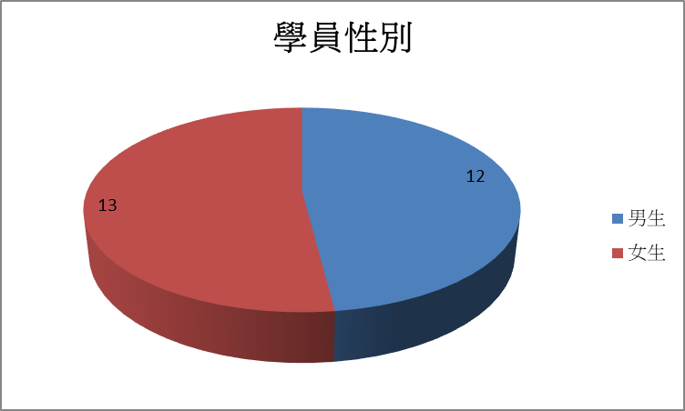
五、檢討與建議
(一) 本次課程主要是視障者學員為主，安排多位明眼人擔任助理，若遇實際操作泡茶上的問
題，可以及時提供協助，人力安排上得宜。
(二) 課程地點為無障礙科技發展協會，部分於慕耕活茶茶研所，地點鄰近捷運站，預先安排
工作人員至捷運站協助帶領全盲學員。
(三) 建議日後可以連結參訪茶園及製茶廠，除了實際了解茶產地人文氣候背景之外，更能夠
近一步製茶過程。

活 動 照 片
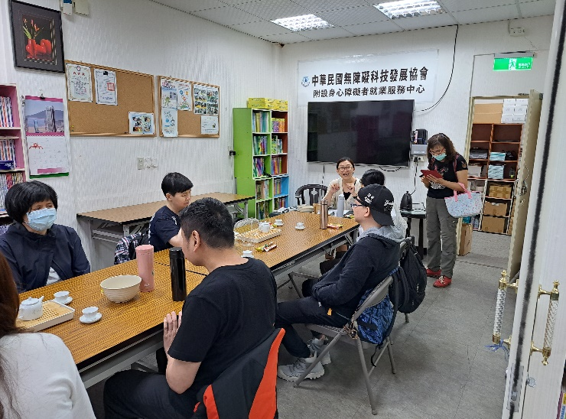 | 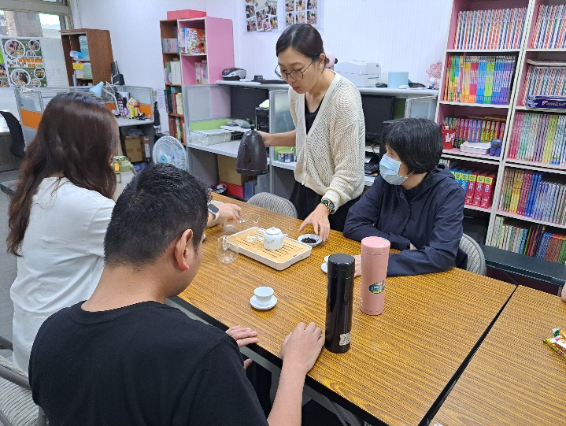
講師介紹台灣茶的產地與分布 | 學員進行不同的茶葉沖泡
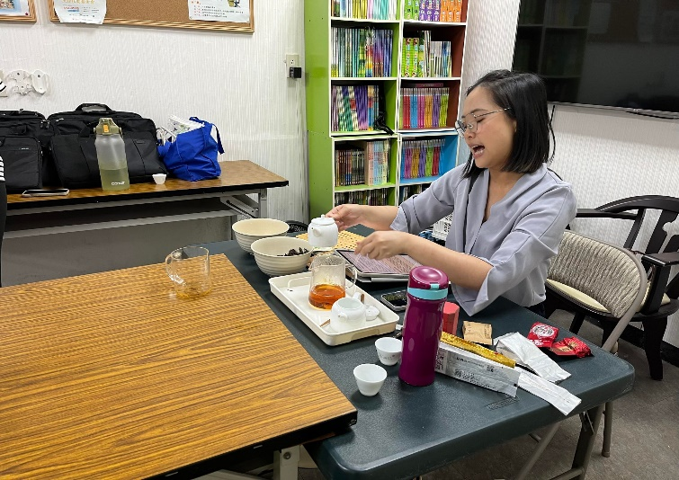 | 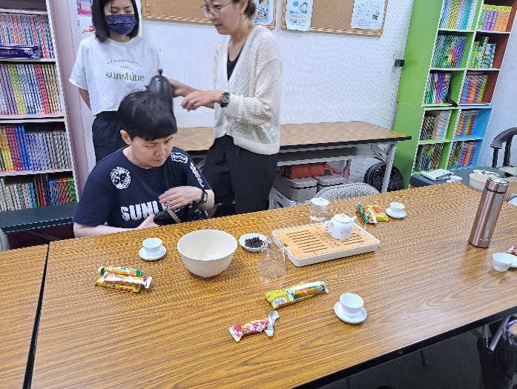
講師講解與示範沖泡過程與注意事項 | 學員細細品味不同產地與風味差異
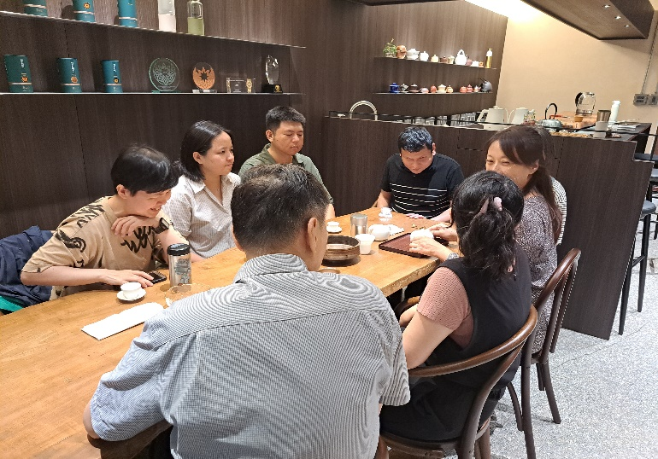 | 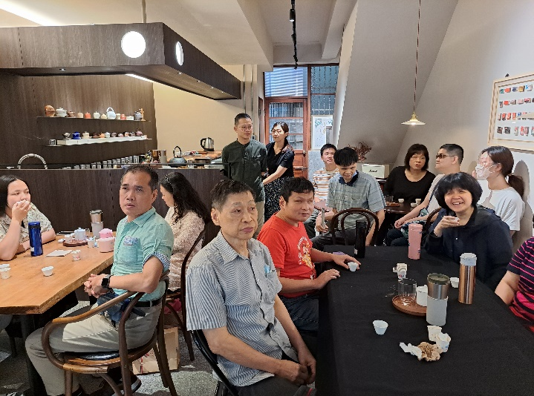
講師講解正式茶桌禮儀 | 以茶會友

